SELF-HELP BOOK
Kenali diri
Kelola emosi
Bangun hidup yang lebih baik
KESEHATAN MENTAL REMAJA

CARA MENGGUNAKAN BUKU INI
Buku ini adalah temanmu. | Baca sesuai kebutuhanmu. Kamu tidak harus menyelesaikannya sekaligus.
Tulis, coret, dan warnai! | Gunakan halaman latihan sebagai ruang aman untuk mengenali pikiran dan perasaanmu.
Tidak ada jawaban sempurna. | Yang penting adalah jawaban yang jujur dan membantu kamu memahami dirimu.
Jangan menghadapi semuanya sendirian. | Jika masalah terasa terlalu berat, ceritakan kepada orang dewasa yang kamu percaya atau tenaga profesional.

Nama: ______________________________________
Kelas: __________________
Disclaimer: buku ini adalah bahan edukasi (self-help) untuk berlatih sehari-hari, bukan pengganti diagnosis atau perawatan profesional.

Mengenal Kesehatan Mental
Mental yang sehat bukan berarti kamu harus selalu bahagia. Kamu tetap boleh merasa sedih, kecewa, marah, takut, atau cemas. Yang penting adalah belajar mengenali emosi, mengelolanya dengan cara yang sehat, dan tahu kapan perlu meminta bantuan.
Bayangkan pikiranmu seperti HP
Kalau baterai HP hampir habis, banyak aplikasi berjalan, dan tidak pernah diisi ulang, HP bisa menjadi lambat atau mati. Pikiran juga membutuhkan istirahat, dukungan, dan waktu untuk pulih.
Baterai menipis  Kurang tidur, tekanan sekolah, konflik, atau terlalu banyak tuntutan. | Sistem melambat  Sulit fokus, mudah marah, kehilangan motivasi, atau merasa kewalahan.

COBA REFLEKSI
☐ Apa yang akhir-akhir ini paling menguras energiku?
______________________________________________________________
☐ Apa yang biasanya membuatku merasa lebih tenang?
______________________________________________________________
☐ Satu hal kecil apa yang bisa kulakukan hari ini agar merasa lebih baik?
______________________________________________________________
- EMOTION DIARY
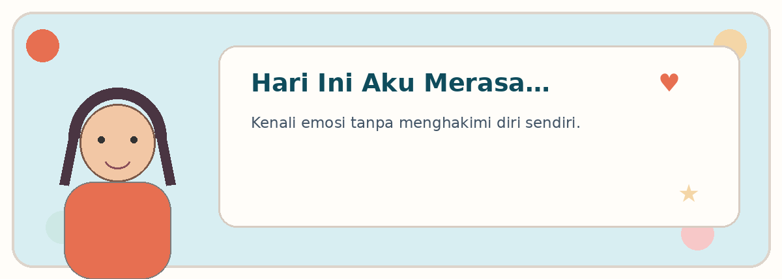
A. Emosi apa yang kurasakan?
☐ Senang
☐ Tenang
☐ Biasa saja
☐ Sedih
☐ Marah

☐ Cemas
☐ Bingung
☐ Malu
☐ Kecewa
☐ Lelah

B. Apa yang terjadi?
Tuliskan situasi yang paling mempengaruhi emosimu hari ini. misal dimarahi orang tua karena pulang terlambat.
_____________________________________________________________________________
C. Apa yang kupikirkan (pikiran yang muncul yang mengikuti perasaanmu) orang tua tidak menyayangiku, tidak peduli alasanku
____________
D. Seberapa kuat emosinya?
Lingkari angka 1–10: 1 2 3 4 5 6 7 8 9 10
E. Apa yang biasanya kulakukan setelahnya?menangis,malas berbicara
________________________________________________________________________________
F. Alternatif tindakan/respon yang lebih sehat yang bisa kulakukan: berusaha tenang dengan relaksasi nafas, mengakui kesalahan karena tidak memberi kabar, menjelaskan baik-baik yang terjadi mengapa pulang terlambat
……………………………………………………………………………………………………

Hari/ apa yang terjadi | Emosi yang kurasakan | Intensitas (1-10) | Yang kupikirkan | Apa yang kubutuhkan?
Hari senin/mendapat nilai jelek | sedih, kecewa | 8 | Aku tidak pandai, aku gagal | Tenang, istirahat sejenak, mempelajari soal lagi, bertanya jika kesulitan
Hari 2
Hari 3
Hari 4
Hari 5
Hari 6
Hari 7
🌱 Aku tidak harus menghilangkan semua emosi. Aku sedang belajar memahaminya.

- kenali emosi yang dirasakan (takut, sedih, marah, kecewa)
- Berusaha tenang, mengambil jeda (dengan mengatur nafas, menerapkan Teknik STOP, minum air) tidak langsung bereaksi
- Mengalirkan emosi (apa yang akan kulakukan untuk membuat emosiku lebih terkendali (contoh jalan sebentar, menulis, menggambar, menyanyi, bercerita, olah raga, berdoa)
- Hindari melakukan hal yang membahayakan/menyakiti diri sendiri
- Mendukung dan menguatkan diri sendiri (hindari menyalahkan diri dan mngkritik diri berlebihan)
- Mencari bantuan dengan bercerita pada orang yang dipercaya hingga ke profesional

Apa yang dapat aku lakukan jika aku merasa tertekan/kebingungan dengan emosiku

- Emosi bukan musuh. Marah, sedih, kecewa, takut, atau malu adalah sinyal bahwa ada sesuatu yang sedang terjadi dalam diri kita. Yang penting bukan menghilangkan emosi, tetapi belajar mengenali, memahami, dan meresponsnya dengan cara yang lebih sehat
2 MOOD TRACKER 7 HARI
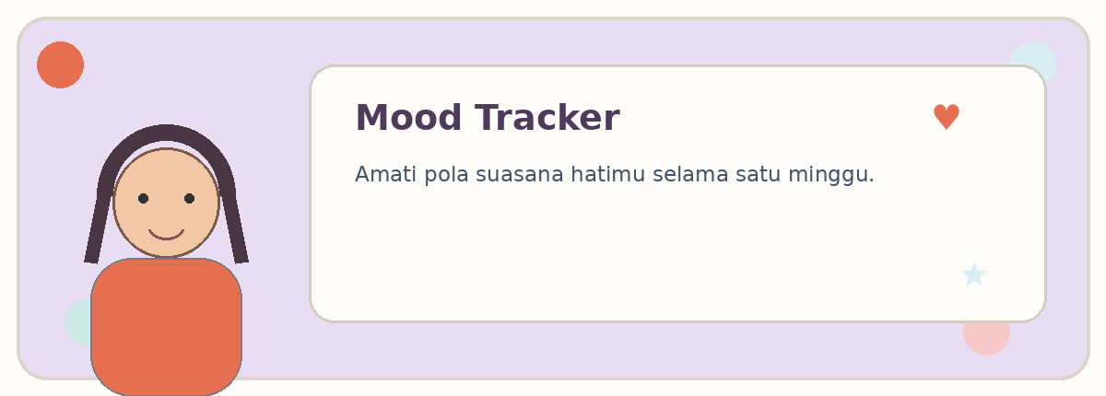
Hari | Mood/emosi | Pemicu / kejadian | Yang kulakukan | Setelahnya
1
2
3
4
5
6
Refleksi minggu ini
Mood apa yang paling sering muncul? ______________________________________________
Hal yang paling sering mempengaruhi mood ku
☐ Sekolah/tugas
☐ Pertemanan
☐ Keluarga
☐ Media sosial
☐ Kurang tidur
☐ Masalah lain: ____________
Pilihan kegiatan untuk memperbaiki mood
Kegiatan | Contoh praktis | Waktu
🎧 Dengarkan musik | Putar lagu yang membuatmu tenang atau bersemangat | 5–15 menit
🚶 Bergerak | Jalan kaki, stretching, dance, atau olahraga ringan | 10–20 menit
🌿 Keluar sebentar | Duduk di luar, melihat langit, menikmati udara | 5–15 menit
💬 Hubungi seseorang | Chat atau ngobrol dengan teman/orang yang dipercaya | 5–20 menit
✍️ Tulis perasaan | Tulis apa yang sedang dirasakan tanpa menghakimi | 5–10 menit
🎨 Lakukan hobi | Menggambar, memasak, fotografi, bermain music | 15–30 menit
🧘 Latihan napas | Tarik napas perlahan, lalu hembuskan lebih panjang | 2–5 menit
🧊 Grounding 5-4-3-2-1 | Sadari benda yang dilihat, disentuh, didengar, dicium, dan dirasakan | 3–5 menit
📵 Istirahat dari media sosial | Jauhkan HP sementara dan lakukan aktivitas lain | 15–30 menit
🛏️ Self-care sederhana | Mandi, minum air, makan, merapikan tempat tidur | 5–15 menit
📚 Aktivitas yang menenangkan | Membaca, mewarnai, puzzle, atau menonton sesuatu yang ringan | 15–30 menit
🤝 Melakukan kebaikan kecil | Membantu orang tua, teman, atau melakukan sesuatu yang bermanfaat | 5–20 menit
3 STRESS DIARY
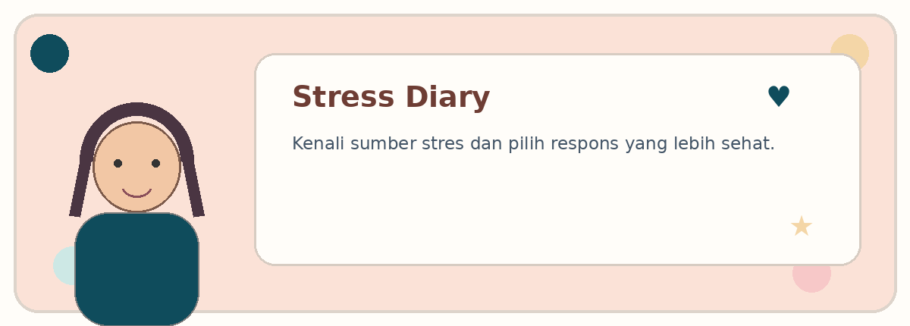
Kenali sumber stresmu
Situasi | Seberapa stres? 1–10 | Apa yang bisa kukontrol? | Langkah kecil
tugas sekolah banyak | 7-8 | tidak menunda waktu untuk mengerjakan | Meluangkan 2x 30 menit untuk mengerjakan (misal sebelum bermain gadget harus mngerjakan dulu)
Strategi yang ingin kucoba
☐ Tidur lebih teratur
☐ Membagi tugas menjadi langkah kecil
☐ Beristirahat sejenak
☐ Olahraga / bergerak
☐ Berbicara dengan orang tepercaya
☐ Mengurangi distraksi (dari gadget, TV)
Kalimat pengingat
“Aku tidak harus menyelesaikan semuanya sekaligus. Satu langkah kecil tetap berarti.”

4 MENGHENTIKAN OVERTHINKING
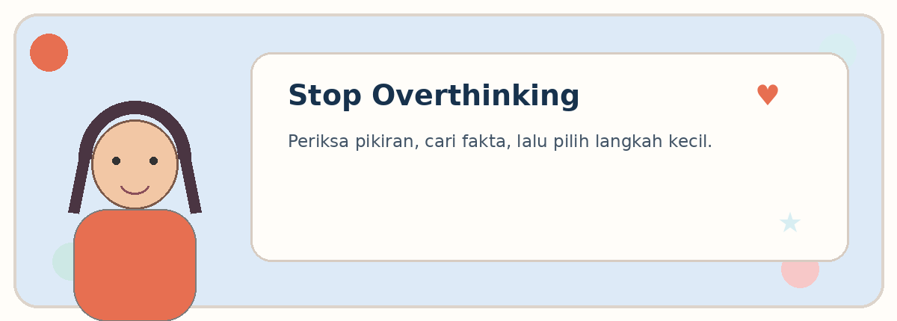
STOP: berhenti sejenak
S — Stop | Berhenti sejenak dari pikiran yang berputar.
T — Take a breath | Tarik napas perlahan 3 kali.
O — Observe | Amati pikiran, perasaan, dan fakta yang ada.
P — Proceed | Pilih satu langkah kecil yang realistis dan membantu
Pikiran yang muncul (sebutkan satu hal yang terus menerus terpikirkan, setelah mengalami satu kejadian tidak mengenakkan)
________________________________________________________________________________
Bukti yang mendukung dan tidak mendukung
Pikiran/tindakan yang lebih realistis dan membantu adalah…………………………………..

(aku tidak harus percaya pada setiap pikiran yang muncul di kepalaku)

Mendukung pikiran | Tidak mendukung pikiran
5 AKU PUNYA KEKUATAN
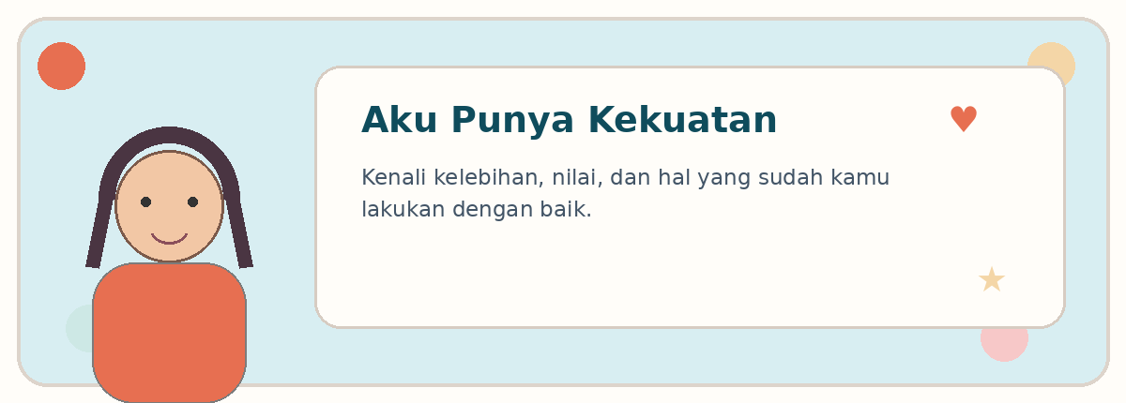
Tiga hal yang pernah aku lakukan dengan baik
1.
____________________________________________________________
2.
____________________________________________________________
3.
____________________________________________________________
Hal berat yang pernah berhasil kulewati
________________________________________________________________________________
Orang lain pernah melihat kekuatanku ketika…
________________________________________________________________________________
Afirmasi (kata penyemangat) yang realistis
☐ Aku sedang belajar, bukan harus sempurna.
☐ Kesalahan tidak menentukan seluruh diriku.
☐ Aku boleh meminta bantuan.
☐ Aku bisa mencoba lagi dengan cara berbeda.
Afirmasi versiku sendiri: ________________________________________________

6. Berlatih mengelola emosi/kecemasan/overthinking
Teknik GROUNDING 5-4-3-2-1
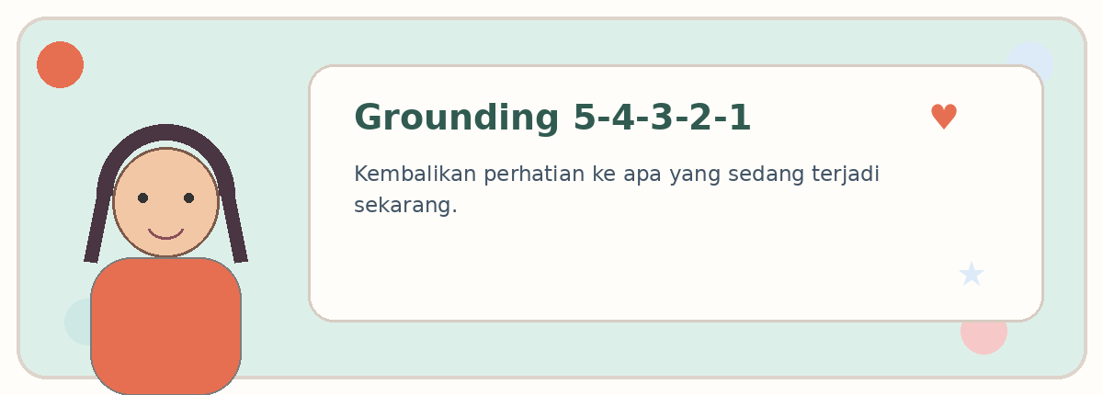
Gunakan latihan ini ketika pikiran terasa penuh, cemas, atau kamu ingin kembali fokus pada saat ini. Setelah relaksasi nafas, sebutkan…
Jumlah | Yang dicari | Catatanmu
5 | hal yang bisa kamu lihat
4 | hal yang bisa kamu sentuh
3 | suara yang bisa kamu dengar
2 | aroma yang bisa kamu cium
1 | hal yang bisa kamu rasakan
Setelah grounding, aku merasa…
________________________________________________________________________________
________________________________________________________________________________

7 SELF-COMPASSION
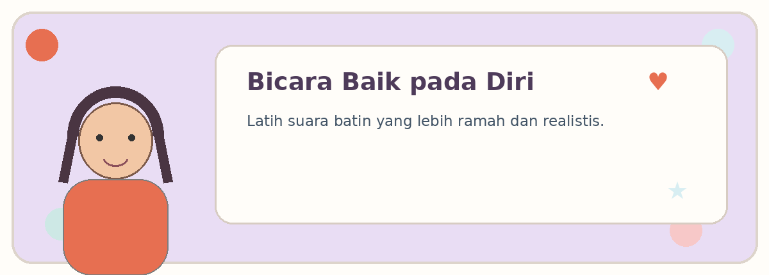
Bayangkan sahabatmu mengalami masalah yang sama. Apa yang akan kamu katakan kepadanya? Sekarang, coba katakan kalimat yang sama kepada dirimu.
Kalimat yang biasanya kukatakan pada diriku
________________________________________________________________________________
Kalimat yang lebih ramah dan realistis
________________________________________________________________________________
____________________________________________________________
Apa yang sebenarnya kubutuhkan?
☐ Didengarkan
☐ Istirahat
☐ Dukungan
☐ Waktu
☐ Bantuan untuk menyelesaikan masalah
☐ Ruang untuk mencoba lagi

8 GRATITUDE JOURNAL
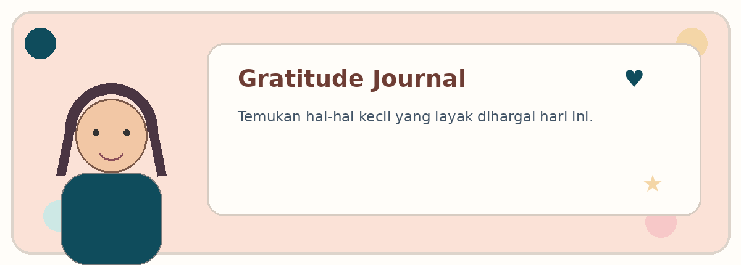
Syukur bukan berarti mengabaikan masalah. Ini adalah latihan untuk menyadari hal baik yang tetap ada di tengah hari yang tidak sempurna.
Hari | Aku bersyukur karena… | Mengapa ini berarti bagiku?
1
2
3
4
5
Hal kecil yang ingin aku nikmati besok
________________________________________________________________________________
________________________________________________________________________________

9 DIGITAL WELLBEING
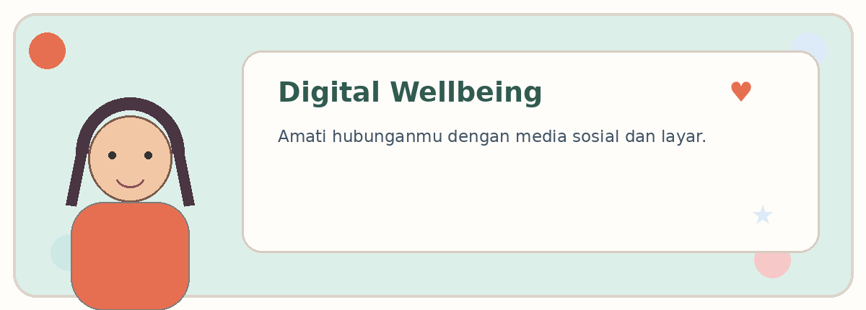
Cek kebiasaan digitalmu
☐ Aku sering membuka media sosial tanpa tujuan.
☐ Aku membandingkan diriku dengan orang lain di media sosial.
☐ Aku sulit berhenti scrolling.
☐ Aku menggunakan layar sampai mengganggu tidur.
☐ Aku merasa lebih tenang setelah mengambil jeda dari media sosial.
Eksperimen 24 jam
Kebiasaan | Biasanya | Yang ingin kucoba
Lama waktu membuka media sosial
Waktu tanpa layar
Ponsel sebelum tidur
Konten yang membuatku nyaman
Satu batas digital yang kupilih
________________________________________________________________________________

10 SUPPORT CIRCLE & RENCANA DIRI
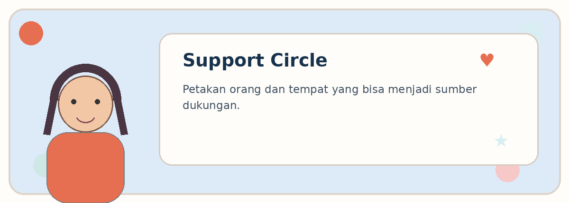
Apakah Pertemananmu Sehat?
Buat self-check sederhana, misalnya:
- “Aku merasa aman menjadi diriku sendiri bersama teman-temanku.”
- “Temanku menghargai ketika aku mengatakan tidak.”
- “Kami bisa berbeda pendapat tanpa saling menjatuhkan.”
Perlunya membuat batasan dalam berteman. Batasan adalah cara menjaga dirimu, contoh:
- Hal yang nyaman bagiku:
- Hal yang tidak nyaman bagiku:
- Hal yang tidak ingin kubagikan:
Teman yang sehat biasanya:
- Mau mendengarkan
- Menghargai keputusanmu
- Tidak memaksa
- Tidak mempermalukanmu
- Mau mencari jalan tengah

Waspada jika teman:
- Terus memaksa setelah kamu mengatakan tidak
- Mengancam atau mengintimidasi, membuatmu merasa bersalah
- Menyebarkan rahasiamu
- Mengatakan bahwa kamu “bukan teman” hanya karena menolak
Jika batasan terus-menerus tidak dihargai, kamu boleh mengurangi interaksi. Misalnya:
- Mengurangi waktu bersama
- Tidak membagikan informasi pribadi
- Keluar dari grup yang membuat tidak nyaman
- Memilih lingkungan pertemanan yang lebih aman
Orang yang bisa menjadi tempat bercerita
Siapa? | Kapan bisa dihubungi? | Apa yang bisa kubicarakan?

Aktivitas yang ingin saya lakukan untuk merawat diri kedepannya:
- Tidur lebih teratur
- Makan teratur dengan gizi yang cukup
- Berolahraga
- Mengurangi media sosial
- Berbicara dengan seseorang yang dipercaya
- Menulis jurnal
- Melakukan hobi
- Beribadah (mendekatkan diri dengan Pencipta)
- Lainnya: ____________

Mulai saat ini dan seterusnya aku mengijinkan diriku berproses semakin baik, rencana kecil yang segera akan kulakukan adalah:
☐ Satu kebiasaan yang ingin kutingkatkan….
☐ Satu hal yang ingin kukurangi…..
☐ Satu aktivitas yang ingin kulakukan untuk diriku…..
☐ Satu orang yang ingin kuhubungi…..

